**关于举办衢州职业技术学院2025年英语短视频大赛的通知**

为提高我校学生英语综合能力，强化大学英语课程思政和课程育人成效，培养思辨能力、拓展能力和创新精神,同时选拔与培养省赛优秀选手，经研究决定举办“衢州职业技术学院2025年英语短视频大赛”。

**一、组织机构**

主办单位：衢州职业技术学院团委

承办单位：衢州职业技术学院公共教学部

协办单位：衢州职业技术学院英语协会

**二、参赛对象**

全校非英语专业在校生。

1. **大赛主题**

大赛以“Beautiful China美丽中国”为主题录制英语短视频。美丽中国，既有环境之美，也有时代之美、生活之美、社会之美、百姓之美。（视频应以小见大，选择适合自身情况的切入点，切忌拍成大而泛的宣传片。）

1. **参赛方式**

参赛选手可以个人参赛或组队参赛，团队人数最多不超过5人。

1. **比赛时间**

即日起至2025年6月20日23：59。

1. **参赛流程**

（1）参赛选手通过超星学习通App首页右上角“扫一扫”扫描下方二维码（见附件）或在学习通首页右上角输入邀请码19878589，加入班级“2025英语短视频大赛”，查看作业--2025英语短视频大赛。

（2）参赛选手制作一段不超过3分钟的原创英语短视频（横屏），用英语围绕“美丽中国”主题，并配以中、英双语字幕（不少于100词），于2025年6月20日前上传至超星学习通，完成“2025英语短视频大赛”作业。

1. **作品要求**

（1）作品须为原创，不得剽窃抄袭他人作品，如引用他人素材，须在视频结尾处用文字标注来源，确保视频无版权争议。须符合国家法律法规要求，内涵积极向上，传递正能量。作品内容由参赛者本人负责，不符合要求的作品，一经发现将取消参赛资格。

（2）作品旁白须为英语（不可使用人工智能语音、剪辑软件字幕配音等）。

（3）作品需制作片头与片尾，片尾处需注明参赛团队成员及分工。

*比赛最终解释权归主办方所有。

**八、奖项设置**

按照实际参赛人数设置，一等奖10%、二等奖20%、三等奖30%。

**附件-学习通班级码**

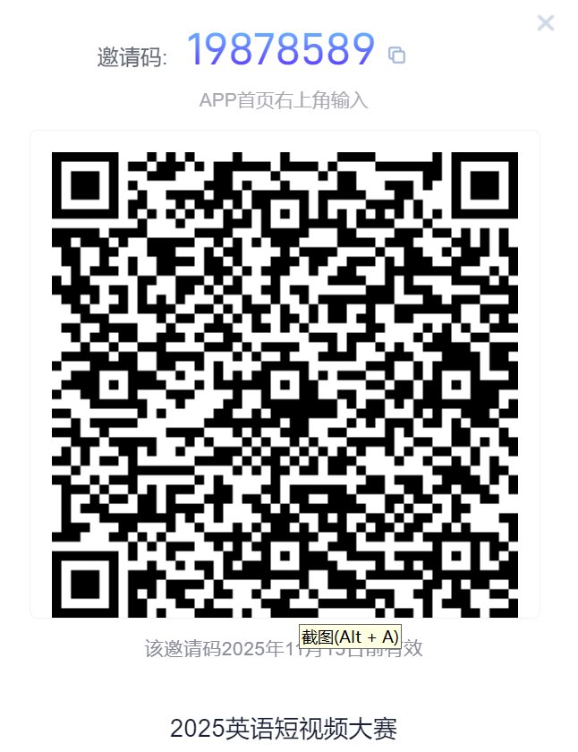

衢州职业技术学院团委

衢州职业技术学院公共教学部

衢州职业技术学院英语协会

2025年 5月 19日